## linia pozioma



Grill Restaurant Website

Projekt który implementuję stronę WWW Restauracji.

**─**

Imię i nazwisko

Marek Załęski (89264)

Informatyka I stopnia stacjonarne

### **Wstęp**

### Projekt ten ma na celu stworzenie dynamicznej strony internetowej dla restauracji grillowej, która umożliwia klientom przeglądanie menu, rezerwację stolików oraz ocenianie i komentowanie dań. Strona jest zbudowana przy użyciu technologii HTML, CSS, JavaScript, PHP, SQL oraz AJAX, z bazą danych MySQL.

**Wprowadzenie do tematu**

Celem projektu było stworzenie strony internetowej dla restauracji grillowej. Strona ma na celu zapewnienie klientom wszystkich niezbędnych informacji, umożliwienie rezerwacji stolików online oraz przeglądanie menu. Dodatkowo, strona zawiera panel administracyjny, w którym administrator może zarządzać menu, rezerwacjami oraz recenzjami.

**Sposób podziału prac**

Praca została wykonana samodzielnie.

**Link do repozytorium GitHub z kodem aplikacji**

[**https://github.com/Markmeni/Strona-WWW-Restauracja-**](https://github.com/Markmeni/Strona-WWW-Restauracja-)

**Szczegółowy spis funkcjonalności**

**Strona główna**

* Wyświetlanie podstawowych informacji o restauracji
* Godziny otwarcia

**Menu**

* Przeglądanie pozycji menu z podziałem na kategorie
* Wyświetlanie recenzji dla każdej pozycji menu
* Możliwość dodawania recenzji przez zalogowanych użytkowników

**Rezerwacje**

* Formularz rezerwacji stolika online
* Wyświetlanie potwierdzenia po złożeniu rezerwacji

**Kontakt**

* Informacje kontaktowe (adres, numer telefonu, email)
* Godziny otwarcia

**Panel administracyjny**

* Zarządzanie kategoriami menu
* Zarządzanie pozycjami menu (dodawanie, edytowanie, usuwanie)
* Zarządzanie rezerwacjami (edycja, usuwanie)
* Zarządzanie recenzjami (przeglądanie, odpowiadanie, usuwanie)

**Użytkownicy**

* Rejestracja nowych użytkowników
* Logowanie i wylogowywanie
* Hasła przechowywane w bazie danych z użyciem hashowania (md5)

**Zrzuty ekranu najciekawszych elementów aplikacji**

1. Logowanie

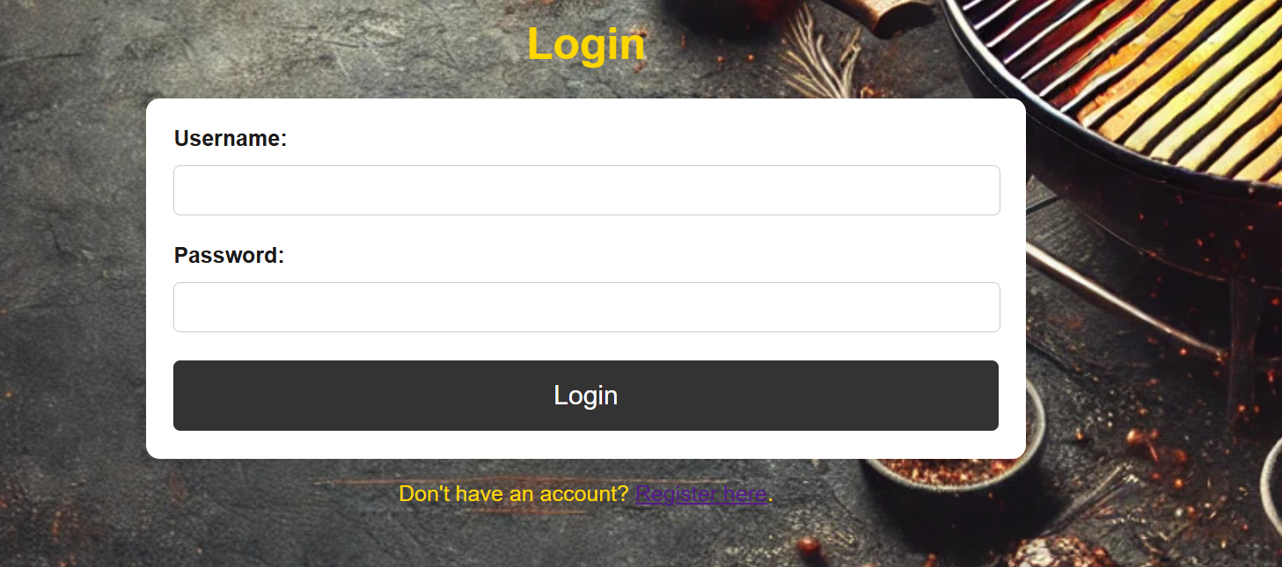

Panel umożliwiający zalogowanie się admina lub już zarejestrowanego użytkownika, jeżeli dany użytkownik nie posiada konta może kliknąć pod formularzem Register here który przerzuci go do panelu rejestracji.

2. Rejestracja

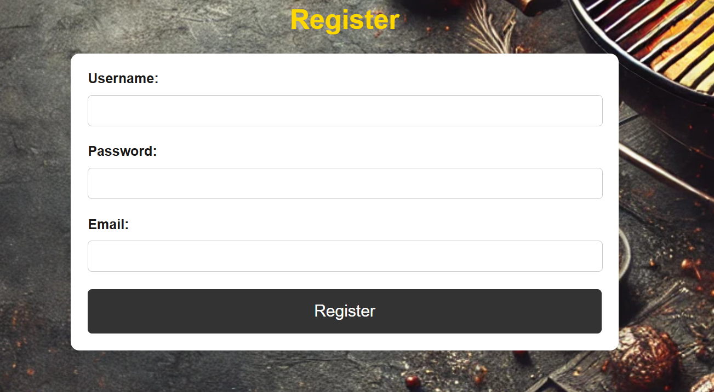

Panel ten umożliwia zarejestrowanie się nowemu użytkownikowi strony.

3. Strona Główna

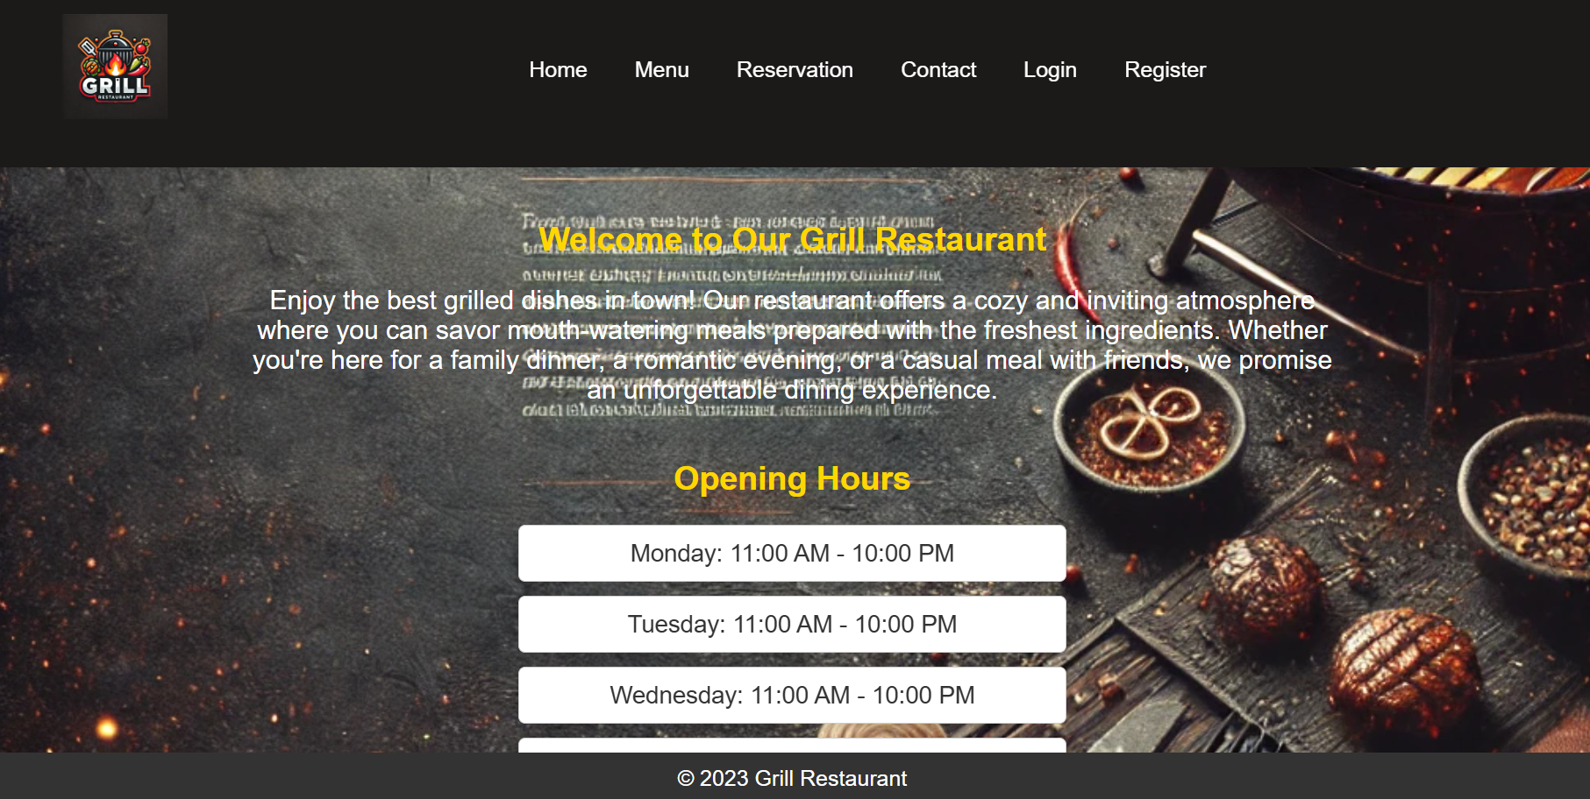

Strona główna zawiera podstawowe informacje o restauracji oraz godziny otwarcia. Tło strony jest dostosowane do klimatu grillowego. Widoczny jest też logotyp restauracji oraz nawigacja.

4. Menu

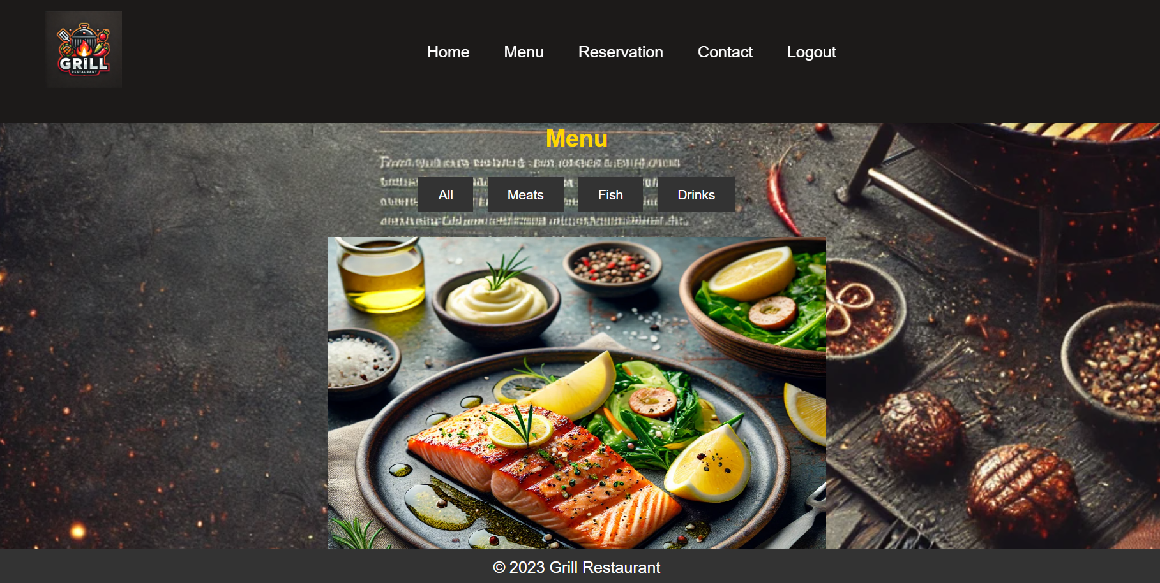



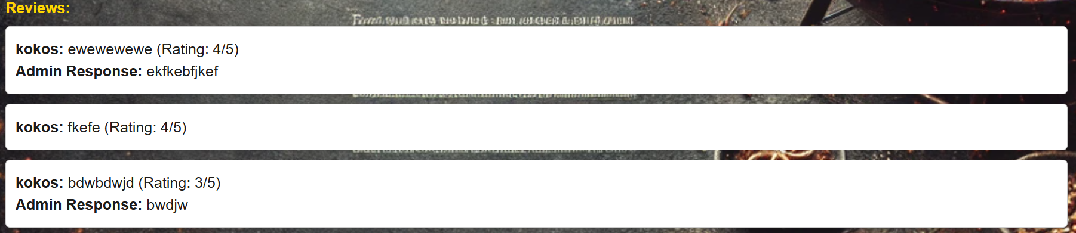

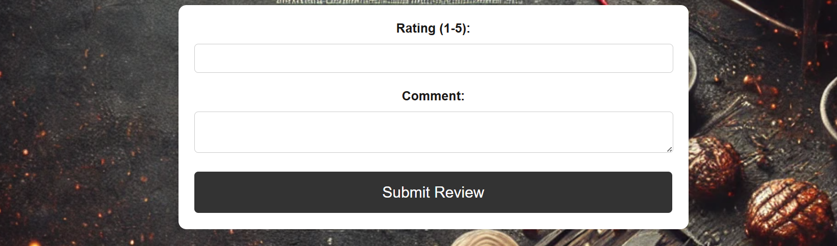

Strona menu wyświetla pozycje z podziałem na kategorie. Użytkownicy mogą przeglądać recenzje oraz dodawać własne recenzje po zalogowaniu. Każda pozycja menu ma zdjęcie, opis oraz cenę.

5. Formularz rezerwacji stolików

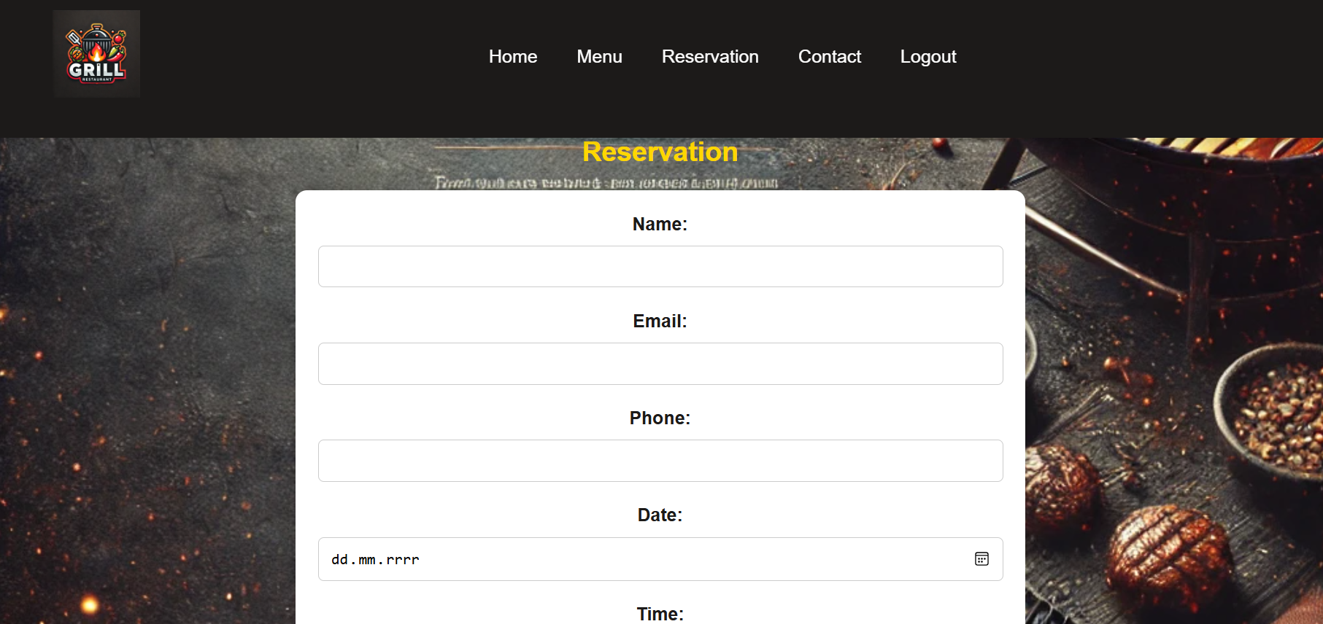

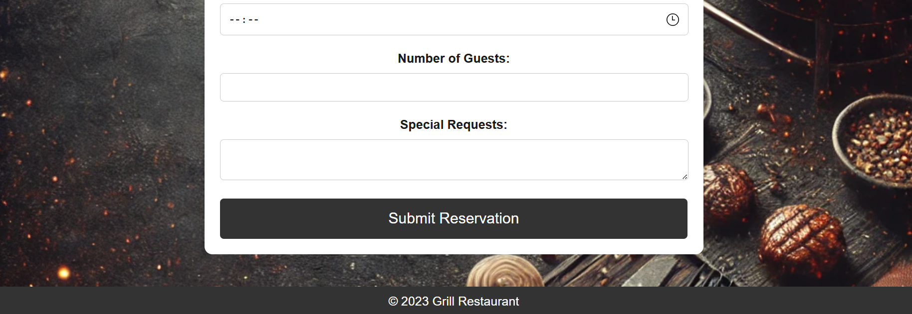

Formularz rezerwacji umożliwia użytkownikom dokonanie rezerwacji online. Użytkownik musi podać swoje imię, email, numer telefonu, datę, czas oraz liczbę gości. Po wysłaniu formularza pojawia się komunikat potwierdzający.

6. Zarządzanie kategoriami w panelu admina

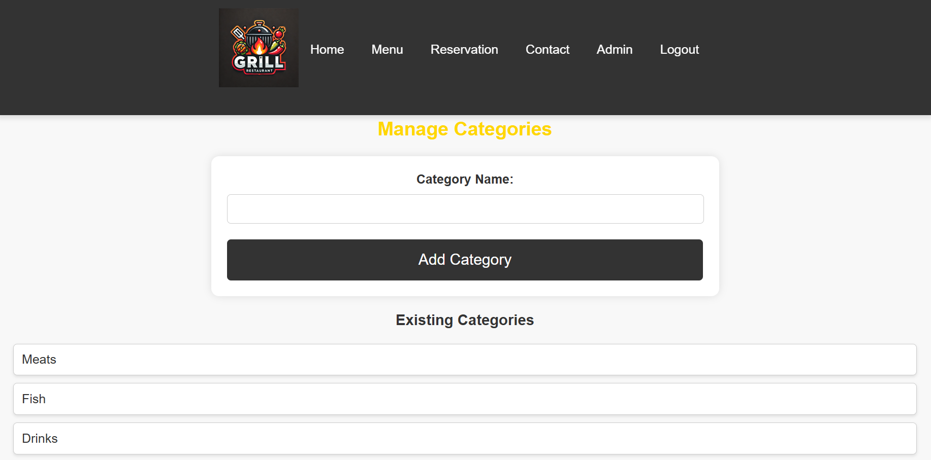

Sekcja zarządzania kategoriami pozwala administratorowi dodawać kategorie. Kategorie są przypisywane do pozycji menu.

7. Zarządzanie rezerwacjami w panelu admina

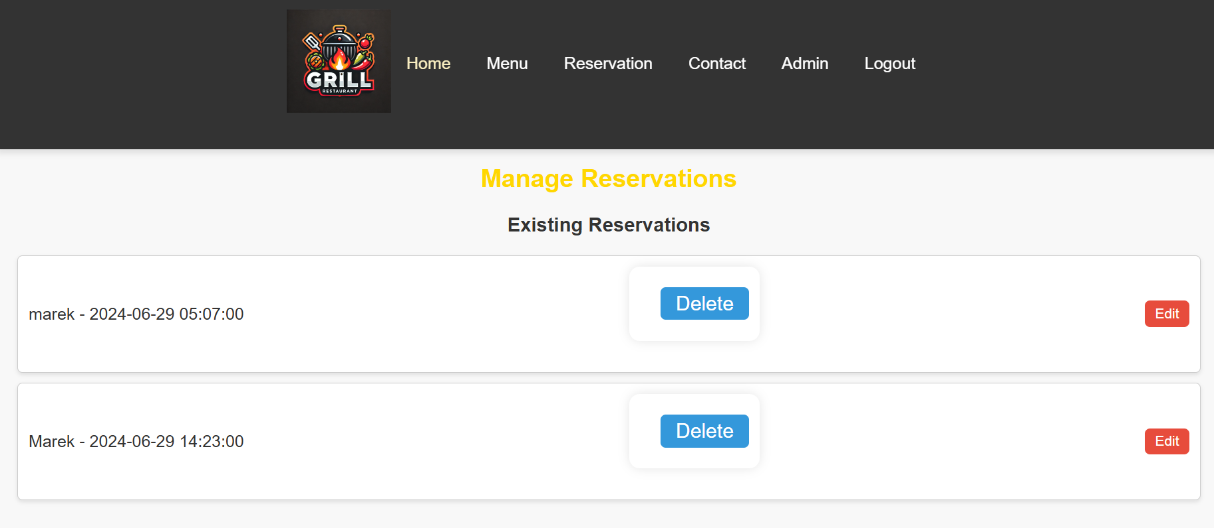

Sekcja zarządzania rezerwacjami pozwala administratorowi przeglądać, edytować i usuwać rezerwacje dokonane przez użytkowników.

8. Zarządzanie pozycjami menu przez admina

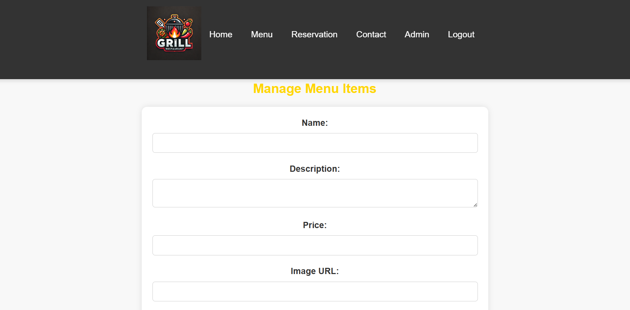



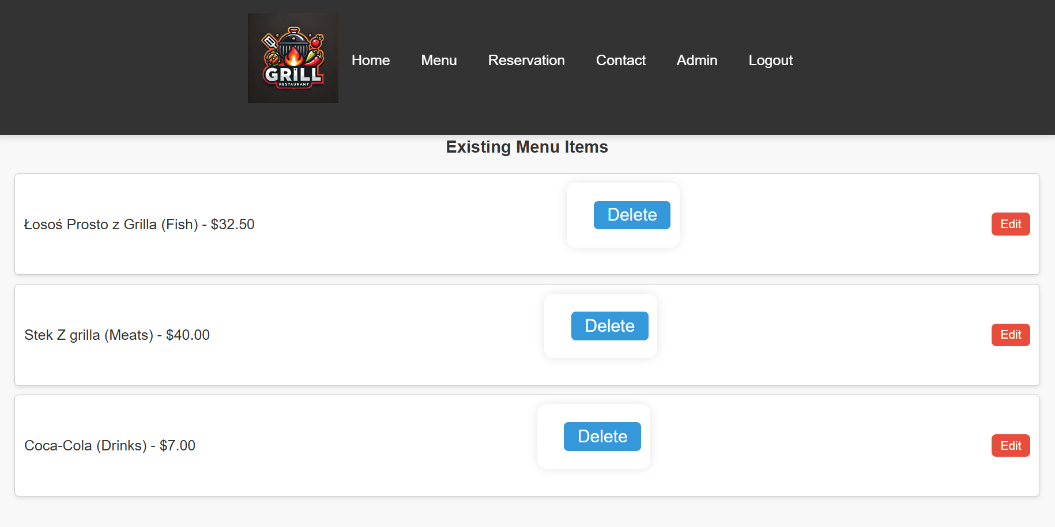

Sekcja zarządzania pozycjami menu pozwala administratorowi dodawać, edytować i usuwać pozycje menu. Administrator może również przypisywać pozycje do kategorii oraz ustawiać ceny i opisy dla każdej pozycji.

9. Zarządzanie recenzjami w panelu admina

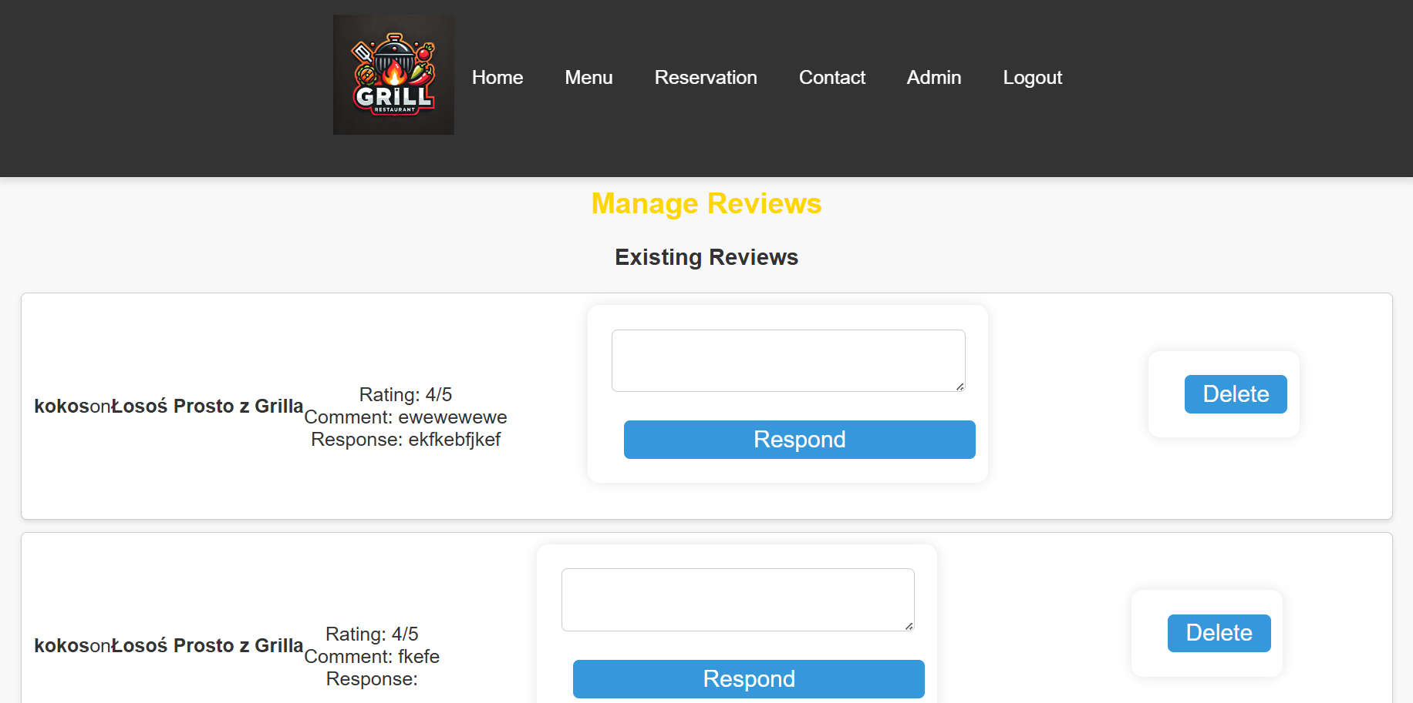

Sekcja zarządzania recenzjami pozwala administratorowi przeglądać recenzje dodane przez użytkowników oraz odpowiadać na nie. Administrator może również usuwać nieodpowiednie recenzje.

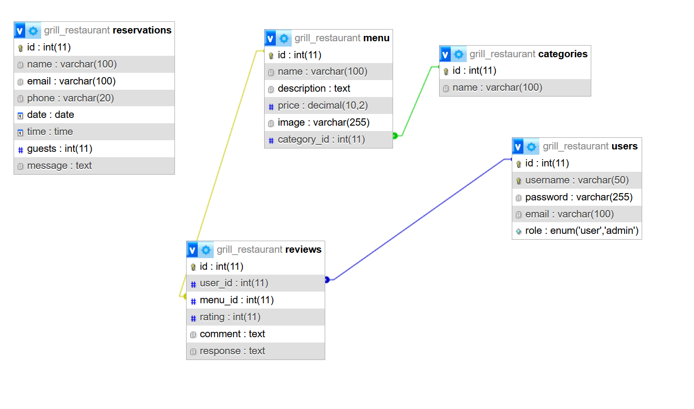**Diagram UML bazy danych**